Informasjon om bygge- og anleggsstøy– GNR/BNR 99/1 Aasta Hansteens vei 18-20 (tidligere GNR/BNR 101/165 Asta Hansteens vei 2, 4 og 6)

Grunnarbeid, støping og prefab-montering i forbindelse med Stovner bad
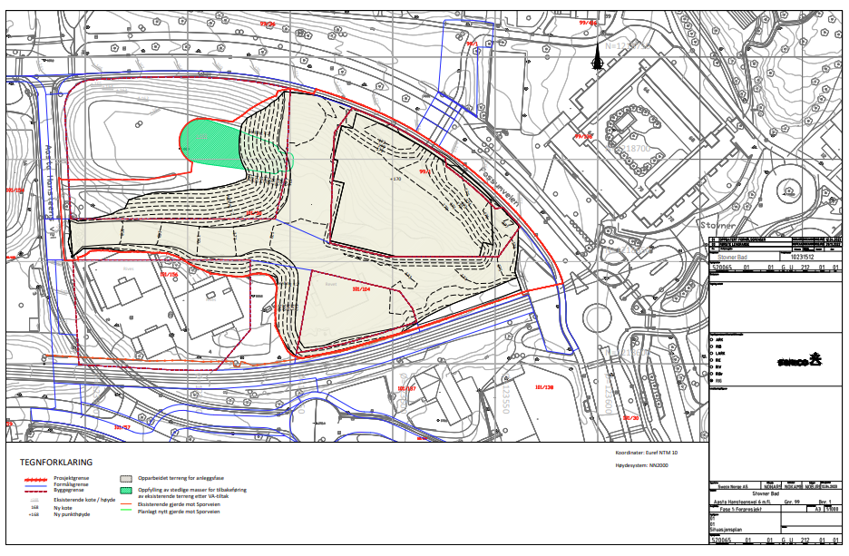

Informasjon om bygge- og anleggsstøy
I forbindelse med byggingen av Stovner bad vil det foregå grunnarbeid, støping og montering av prefabrikkerte betongelementer på Aastatunet (Aasta Hansteens vei 18-20, tidligere Aasta Hansteens vei 2-4-6). Dette innebærer maskinkjøring, kraning, støping og trafikk av betongbiler og andre leveranser. Arbeidet vil primært foregå mellom 07.00 og 19.00, men det vil være behov for noe nattarbeid.
Det vil utføres sporadisk støyende arbeider i perioden 19.09.2023 til 31.12.2023 i tidsintervallene 23.00-07.00. Bakgrunnen for nattarbeid er trafikkforhold knyttet til omlegging av Fossumveien. I tillegg kan noe av arbeidet i nærheten av sporveien kreve at sporveien stenges av. For at t-banen skal driftes som normalt må derfor arbeidet foregå på nattestid.
Foreløpig er følgende dato for nattarbeid klart, men eventuelle andre datoer vil varsles med egne skriv.
- Fresing og fjerning av asfalt på Fossumveien. Natt til 01.11.2023.
Det vil ikke foregå sterkt støyende arbeider i denne perioden.
Eksempel på sterkt støyende arbeid kan være: sprengning, banking, spunting, pigging, peling, bruk av presslufthammer/-bor, metallstøt, håndtering av steinmasser, saging i stein, betong m.m. og arbeider nærmere enn 50 m fra bygning med støyfølsom bruk. Arbeidsoperasjoner som genererer impulsiv støy regnes som sterkt støyende. Impulsiv støy er kortvarige, støtvise lydtrykk med varighet på under 1 sekund.
Det er gjennomført støyprognoser.
Det er planlagt støymålinger i forbindelse med de støyende arbeidene.
Vi skal gjøre følgende for å redusere ulempene:
- Vi vil ha dialog med virksomheter som blir berørt.
- Vi vil etablere fysiske skjermingstiltak ved lydkilde (for eksempel lyd- og støvhette på pigghammer og bormaskin, mobile og permanente støyskjermer).
- Vi vil ikke drive støyende aktiviteter i helgene eller på helligdager.
Andre forebyggende tiltak
Det er planlagt for rystelsesmålinger og støymålinger under prosessen for å overvåke dette.

Vi vil holde deg oppdatert om endringer i arbeidstid eller liknende på følgende måter:
- E-post, brev/personlig informasjon til de mest berørte naboene
- Oppslag ved byggeplassen
- Oppslag ved leilighetsoppganger
- Prosjektets hjemmeside: https://www.oslo.kommune.no/slik-bygger-vi-oslo/stovner-bad/
Kontaktperson Byggherre/tiltakshaver
Espen Foss Johansen
Oslobygg KF
espen.foss.johansen@obf.oslo.kommune.no
Nabokontakt ved anleggsstedet
Frida Forseth Westrum
NCC
frida.westrum@ncc.no

Regelverk
Oslo kommune har gitt dispensasjon fra bestemmelsene om bygge- og anleggsstøy i forskrift om begrensning av støy i Oslo kommune. Dispensasjon er gitt på bakgrunn av at det er kortvarige arbeider, arbeider som ivaretar vesentlige samfunnsmessige interesser, eller det foreligger andre særlige grunner.
Det er stilt krav til følgende vilkår i dispensasjonen:
- Arbeidene må gjennomføres som beskrevet i søknad.
- Arbeidene må gjennomføres så skånsomt som mulig og ikke bidra til helseskadelig støy for omgivelsene.
- Berørte naboer skal i god tid ha informasjon om arbeidene, kontaktopplysninger, konsekvensene og andre planlagte avbøtende tiltak. Bydelen skal ha kopi av gjeldende naboinformasjon.
- Håndtering av støy til omgivelsene skal være innarbeidet i internkontrollsystemet.
Du kan kontakte Bydel Stovner på tlf. 2180 2180 om du har spørsmål til regelverket eller dispensasjonen som er gitt. Dispensasjonsvedtaket og dokumenter knyttet til søknaden kan hentes fra kommunens e-Innsyn.

